Роль игры в развитии творческого потенциала человека

Максимова С.В., кандидат психологических наук, ведущий научный сотрудник Издательского дома «Методист», руководитель лаборатории по созданию трансформационных игр, д.ч. Профессиональной Гильдии психологов-игропрактиков
Lana-svet@yandex.ru

Аннотация. В статье описана концепция баланса неадаптивности и адаптивности в творчестве, алгоритм развития творческой активности обучающихся, а также трансформационная игра «геном творчества - лайт», направленная на раскрытие творческого потенциала личности, в основу которой легли теоретические положения концепции. Описаны трансформационные игры, способствующие активизации способности к творчеству.
Ключевые слова: творческий потенциал, творческая состоятельность личности, трансформационные игры, игропрактика, метакомпетенции, неадаптивная активность
Современный мир, характеризующийся неопределенностью, нелинейностью, неоднозначностью требует от человека обращения к своей глубинной природе - способности к творчеству. Если в тоталетарном обществе быть творческим, выделяться из общей массы было опасным, то сегодня способность к творчеству сьтановится залогом успеха, а в будущем - выживания. Соттветственно на систему образования возлагается задача воспитания творческой личности, способной проявлять инициативу, делать осознанный выбор в ситуации неопределенности, реализовать свои способности и таланты в созидательном ключе.
Однако исследования на протяжении ряда лет показывают, что несмотря на то, что знания, умения, навыки обучающихся растут от первого к последнему классу, желание проявлять их в созидательной деятельности, их творческая активность, падает (Б.Ю.Большаков 1982, А.А.Мелик-Пашаев 1998, Максимова С.В. 2001, Туник Е.Е. 2004, А. Грецов 2006). Анализ мониторинга творческой активности подростков и молодежи, проведенный Центром социализации, воспитания и неформального образования ФГАУ ФИРО в 2012 году в 10 учебных заведениях России (общеобразовательные школы, колледжи, институт, детский дом, специализованная школа, Центр детского творчества – всего 871 человек) показал, среди выпускников всего 5% молодых людей с высоким творческим потенциалом и способных к его реализации [2].
Творчество – одно из таких понятий, про которое, кажется, что знает каждый. У многих педагогов даже не возникает вопросов – все ясно: поет, танцует, значит - творчество. Однако, это очень сложное многогранное понятие и в его научном понимании до сих пор больше вопросов, чем ответов. Когда мы говорим о развитии творчества ребенка чаще всего употребляются такие понятия как творческая деятельность, творческие способности, творческое мышление, воображение, и совсем не наше слово креативность (ничего не имею против «креативности», но за ним стоит определенная традиция американских исследователей и без отсылки к ней употреблять его, на наш взгляд, бессмысленно). к сожалению, эти понятия часто используются неправомерно как синонимы. Существует множество подходов и определений творчества, но как применить их в практике образования? Как проследить связь между детским творчеством и взрослым? Будет ли то, что мы развиваем в ребенке сейчас востребовано и полезно ему в будущем? Куда девается энергия творчества, свойственная всем детям?
На основе многолетних исследований нами была разработана концепция баланса неадаптивности и адаптивности в творчестве, согласно которой в творческом процессе можно выделить две составляющие - способность порождать новые идеи (неадаптивная активность (НА)) и способность к их реализации – адаптивная активность (АА), различных как по психологическим механизмам, так и по педагогическим условиям их развития. В традиционной системе образования происходит перекос в сторону развития адаптивности (действию по указке учителя), там нет места самостоятельности, инициативе, выбору, поэтому и творческая активность обучающихся блокируется, остается невостребованной.
В концепции выделены и исследованы адаптивные и неадаптивные аспекты творчества; показано, как их соотношение определяет типологию личностных проявлений субъекта; изучается генез этих «типов», эффекты невостребованности неадаптивных проявлений творчества в существующем образовательном пространстве, дезадаптивные (деструктивные) последствия нереализованности творческого потенциала личности, а также динамика развития творческих стремлений личности в онтогенезе; предложена система диагностики, профилактики и коррекции дисбаланса в соотношении неадаптивности и адаптивности в творчестве школьников; вводится понятие творческой устремленности личности, предполагающей как стремление к порождению новых идей (творческий потенциал), так и стремление к их реализации (творческую самореализованность).
Нами также показано, что при неправильном педагогическом подходе творческий потенциал не только блокируется, но принимает деструктивные формы. Творческая нереализованность является одной из причин школьной, а впоследствии социальной дезадаптации [3].
Мы исходим из того, что каждый ребенок имеет творческий потенциал - он эксперементирует, придумывает новые слова, пробуем что-то новое, проявляет инициативу. Исследования показывают, что первые инициативные действия ребенок начинает совершать уже с 2-х месяцев. А вот как дальше будет развиваться его способность к творчеству зависит от того, как взрослые реагируют на проявление творческой активности ребенка.
Например, известно, что многие дети начинают рисовать на обоях. Их никто этому не учит, но им вдруг открывается такая возможность и они ее опробуют без всякой задней мысли что-то испортить или кому-то навредить. Однако родители могут отреагировать на это по-разному: одни родители покупают ребенку мольберт, другие – устраивают взбучку. Под творческой активностью мы понимаем такую активность (самочинное (не стимулированное извне) порождение ребенком собственных идей (инициатив), которая направляется стремлением проверить новую возможность действования, мышления или чувствования.
А под творческими способностями – способность (владение разными способами) реализации этих идей (творческими эти способности становятся тогда, когда ребенок сам подбирает их для реализации своей идеи, изменяет, изобретает новые). А те, что часто именуются как «творческие способности» - например, способность музицировать, рисовать, танцевать, решать задачи, являются просто способностями, которые лишь могут стать творческими, создают базу, палитру, арсенал. Но созданная база способностей без опоры на собственные инициативы детей, рискует остаться невостребованной. К сожалению, часто бывает так, что ребенок с большими усилиями закончил музыкальную школу, где безусловно развились его многие способности, и больше никогда не подходит к инструменту. Причина этого - в неправильном подходе к обучению музыке, основывающееся на непонимании природы творчества, об этом писал В.Ражников.
По данным наших исследований если идеи ребенка отвергаются или игнорируются, то в какой-то момент он перестает их высказывать, а позже и вообще генерировать. Поэтому основным условием развития творческой активности ребенка является поддержка его инициатив и интересов, умелое вплетение их в образовательный процесс, например, при организации проектной деятельности, работе с портфолио и т.д.
Таким образом, основным механизмом развития творческого потенциала является не столько обучение какому-либо ремеслу, сколько реакция взрослого на творческую активность ребенка, поддержка его инициатив и адекватная обратная связь за счет чего и происходит о-со-знание (совместное знание) ребенком с помощью взрослого себя творцом, автором, что побуждает его искать новые возможности для проявления себя как субъекта творческой деятельности и таким образом развивать свои творческие способности.
Таким образом, алгоритм развития творческой активности ребенка может быть таким: 1 – Создать ситуацию, побуждающую ребенка к творческой активности, порождению идей; 2 – заметить и поддержать его идеи (например, «Ты сам это придумал?»); 3 – помочь их реализовать; 4 – помочь осознать себя субъектом творческой деятельности, автором.
Табл 1. Модель развития творческой активности ребенка можно представить следующим образом:
1.Создание  педагогической ситуации) | 2.Заметить!  Проявления творческой активности детей  (НА) | 3.Поддержать, помочь реализовать!  Приемы поддержки ТА | 4.Оформление, презентация творческого продукта, создание ситуации успеха | 5.О-со-знание ребенком себя как творческой личности (рефлексия себя, продукта, процесса) | 6. Развитие идеи, планы на будущее
(мотивация, интерес, атмосфера таинственности, неопределенности, принятия, собственное творческое поведение учителя, игра, методы стимуляции творчества мозговой штурм, театрализация и др.) | Вопросы  Высказывание собственных суждений, идей, отношения, инициативы, юмор, чувства,  Риск, фантазирование, активный выбор, интерес, увлеченность, обобщения, постановка проблем | - Обратная связь – «интересная идея!»  - эмоциональная поддержка: «Неужели это ты сам придумал? Вот это да!»  - - Вопрос: «Это твое мнение? Тебе это интересно? Ты хотел бы этим заниматься?»  - - Предложение: «это можно напечатать в сборнике», «снять видео»  - - дать средства – как реализовать | Концерт, проект,  Выставка, сборник стихов, мероприятие, творческий вечер, портфолио | Обсуждение, диалог, планирование дальнейшего развития идеи, обратная связь от друзей, профессионалов

О связи игры и творчества говорили многие исследователи (Л.С.Выготский, A.B.Запорожец, А.Н.Леонтьев, С.Л.Рубинштейн, Д.Б.Эльконин, А.А.Люблинская и др.). Игра и творчество - две формы познания и сотворения мира. Для детей игра является естественным способом социализации, освоения культурных норм, развития личности и интеллекта. В игре у детей развивается воображение и образное мышление, способность дествовать в условном плане, произвольность, коммуникативные навыки, эмоциональная сфера, и т.п. В процессе игры ребенок проявляет и моделирует важные для него отношения со сверстниками, взрослыми, выражает свои эмоции; что дает ребенку прочувствовать последствия своих действий, понять смысл и значение своих поступков. В диссертационном исследовании О.И.Беловой игра рассматривается как средство активизации познавательно-творческой деятельности учеников и в частности как средство развития творческой активности школьников на уроках литературы.
В последние десятилетия в России появился особый класс игр для взрослых, цель которых – трансформация собственной идентичности (представлений о себе и мире, своих целях, способностях, стратегиях достижения, ресурсах, препятствующих установках, ценностях, предпочтениях и т.д.), успешно зарекомендовавший себя в бизнесе, коучинге, психологии, психотерапии и имеющий большие перспективы для решения задач образования.
Трансформационные игры опираются на теоретико-методологические основания, заложенные в субъектно-деятельностном подходе С.Л.Рубинштейна, бихевиоральном подходе Б. Скиннера, архитипическом подходе К.Г.Юнга. А также - на психологические аспекты таких течений как символический интеракционизм и конструкционизм [4]. «Трансформационная игра – особый вид игровых технологий, который имеет два слоя: внешний слой – игровой – мотивирует активность участников, повышает интерес. Внутри Т-игры заложены психологические или образовательные инструменты, позволяющие решать психологические, развивающие, воспитательные, обучающие задачи. Т-игры направлены на нахождение оптимальных решений и преодоление личностных кризисов и сложных ситуаций, а также на достижение персональных целей участников» [1].
Разработчиками психологических т-игр являются профессиональные психологи и психотерапевты, которые упаковывают в них свои теоретические концепции, схемы, психотехники, упражнения, опыт.
В лаборатории по созданию трансформационных игр Издательского дома «Методист» разработан пакет трансформационных игр для использования в образовании, основанные на следующих принципах: 1. В отличие от развлекательных игр, построенных на жёсткой конкуренции, предполагающей выигрыш за счёт других, Т-игры являются «добрыми», акцент в них сделан на развитие нравственных качеств, эмпатии, взаимопомощи, умении взаимодействовать с другими людьми. 2. Т-игры учитывают возрастные особенности и соответствующие им задачи развития, предлагаются несколько вариантов игр, направленных на развитие какой-либо одной способности, но адаптированные для детей разных возрастов. 3. Каждая игра включена в систему, предполагающую: различные варианты проведения (со сверстниками, с воспитателями, родителями); разные уровни; наличие дидактических материалов, которые можно применять за пределами игровой сессии, продлевая эффект, заложенный в игре. 4. Игра содержит возможность доработки её детьми, включения в неё собственного опыта. 5. В игре задействуется личный опыт каждого участника, а опыт, полученный в игре, участники могут сразу же использовать в своей жизни.
Дети нового поколения таковы, что просто сказать им, что хорошо, а что – плохо, уже не работает, гораздо эффективнее, если дети в процессе игры сами придут к определенным выводам. В Т-игре «Эмоциональный конструктор» собраны 4 игры, направленные на развитие эмоционального интеллекта – важнейшего качества в современном мире, необходимого как профессии, так и в жизни.
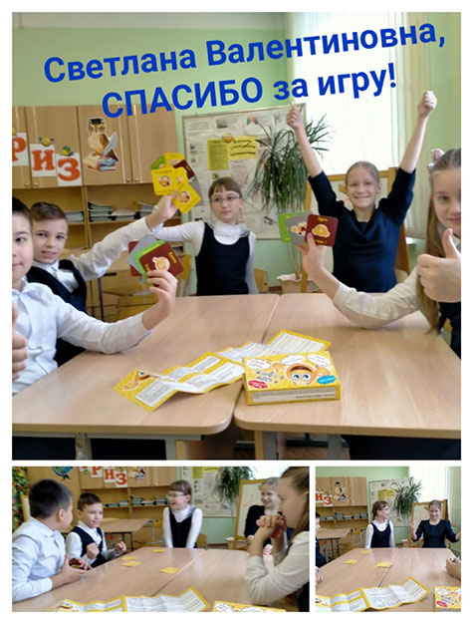
Игра «Геном творчества-лайт» направлена на раскрытие творческого потенциала, выход из творческого кризиса, реализацию идей и проектов, умение поддерживать себя и других. Игра основана на авторской концепции баланса неадаптивности и адаптивности в творчестве, согласно которой основным механизмом развития творческой состоятельности личности является осознание себя в качестве субьекта творчества. В игре этому способствует обратная связь от всех участников игры после каждого хода, которую они дают друг другу с помощью фигурок разного цвета: красную - за эмоциональность, желтую - за новизну, сиреневую - за оригинальность и т.д.. Таким образом после игры каждый участник может понять, в чем его личная сила, индивидуальность. В игре моделируется творческий процесс, участники получают поддержку и подсказки от сказочных персонажей и колоды метафорических карт «Пародоксы».
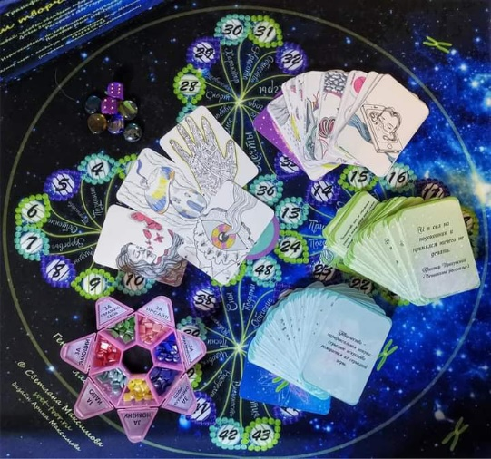
Часто это самоощущение бывает искаженным (человек считает себя ни на что не способным, не верит в себя). И это происходит только от того, что в детстве неправильно реагировали взрослые (в силу собственных установок или других причин).
Определенный образец взаимодействия ребенка со взрослыми (негативный или поддерживающий) интериоризируется (сворачивается) в сознании взрослого человека, и он воспроизводит его при столкновении с проблемами, задачами, ситуациями неопределенности. Личность человека полисубъектна. Источником идей является внутренний ребенок, а за реализацию отвечает Взрослая и Родительская части личности. Опыт творческой деятельности образует такую субличность, которую можно назвать творческим началом («творческим «Я») или Творцом, который может кооперироваться с другими частями личности или вступать с ними в конфликт. Творческий опыт может быть записан в разных областях мозга и важно собрать его в единое целое, изучить, укрепить ресурсами, развить навыки заботы, подпитки, защиты своего творческого «Я».
В процессе жизни творческое «Я» меняется. Детям интересно все новое. Но по мере накопления новых фактов, знаний, они вступают в противоречия друг с другом и в подростковом возрасте становится более интересно искать и разрешать противоречия. Разрешая противоречия, подросток порождает что-то свое – мнение, отношение, стихи, музыку и т.д., а по ним – узнает сам себя («Весь я - в своих твореньях»). Создавая творческий продукт, человек обнаруживает, что он оказывает влияние на других людей, меняет их, мир и тогда этот мотив выходит на первый план. Таким образом, можно проследить развитие творческого «Я» человека в онтогенезе: стремление к созиданию ради новизны, ради поиска и разрешения противоречий, ради самопознания, ради самотрансляции.
Трансформационные игры являются эффективным инструментом развития самоидентификации. Они задействуют как детскую часть личности (игровые моменты), так и Взрослую (коучинговые вопросы ведущего, диалог), моделируют ситуации неопределенности. Групповой формат позволяет получить разноплановую обратную связь, эмоциональную поддержку. Проходя по четырем периодам жизни, игрок может выявить собственные стратегии, сформировать, отработать наиболее эффективные, смоделировать свой творческий путь.
Игра позволяет осознать себя как творческую личность (цели, ценности, смыслы, интересы, слабые и сильные стороны, особенности), сформировать намерение и ориентиры на познание и развитие себя как творческой личности, выявить внутренние барьеры, препятствующие творческой самореализации и ресурсы, развить навыки самопрезентации, заботы о своем творческом «Я», защиты, создания благоприятной среды и окружения, получить новые идеи, состояние вдохновения, высвобождение творческой энергии, преодолеть творческий кризис, застой.
Трансформационная игра «Лучики добра» направлена на освоение приемов выхода из конфликтов, умение строить новые конструктивные стратегии взаимодействия, развитие духовно-нравственных качеств. Поиграв в Т-игру профориентационной направленности «В чем моя суперсила?» участники найдут для себя ответы на такие вопросы: Какая профессиональная область меня привлекает? Можно ли построить успешную карьеру, ориентируясь на свои предпочтения и интересы? Как совместить самореализацию и заработок? Трансформационная игра «Зеркала» игра помогает: осознать свои негативные качества (например, конфликтность, лень, безответственность, застенчивость); узнать, как с ними можно справиться, благодаря встречающимся им на игровом пути заданиям и персонажам; Какие действия нужно делать для этого, сделать выводы о том, как можно улучшить свою жизненную стратегию в реальном мире. В результате Т-игры «Квантовый скачок» участники смогут: Исследовать свой профессиональный путь, осознать, что к одной и той же цели можно прийти разными путями, развить в себе гибкость в решении вопросов, связанных с профессией. Задача Т-игры «В поисках пропавшего артефакта» - разбудить интерес к проектной деятельности. Участники игры поймут, что: создание проекта - это увлекательно придумать идеи для проекта - легко, мыслить нестандартно - может каждый, у каждого есть еще неопробаванные личностные ресурсы.
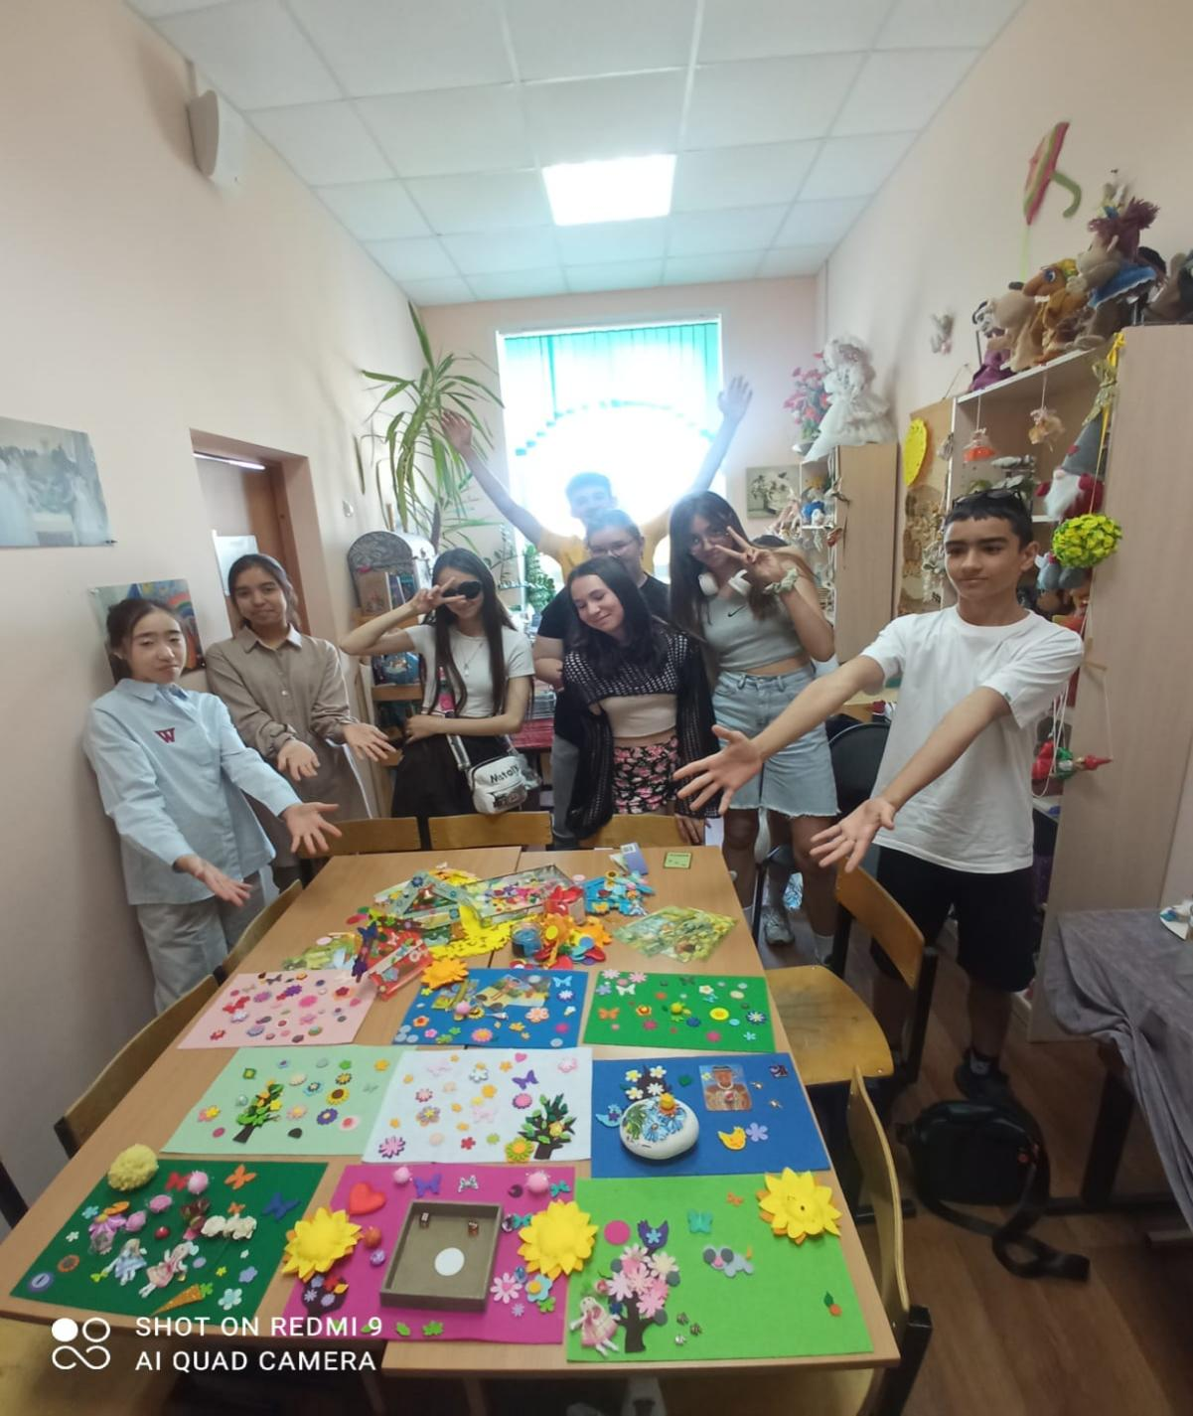
Пакет описанных игр реализуется только с обучением на курсах повышения квалификации, так как требуют от ведущих знаний как в аспектах направленности игр, так и основ управления групповой динамикой, работы с проективными методами и других компетенций игропрактика.
Опыт игропрактики пазывает, что любая трансформационная игра, а не только направленная конретно на раскрытие творческого потенциала активирует творческую энергию, так как в играх участник сам выбирает, с каким запросом он будет работать, на какую глубиную погружаться, как интерпретировать картинки и т.д., а методы геймификации, вызывают интерес и удовольствие от процесса игры, раскрепощает участников, провоцирует на открытие нового. В то же время
Литература:
- Максимова С.В. Применение трансформационных игр в практике образования / Федеральный научно-методический журнал Методист №6 2023, c17-21
- Максимова С.В. Разработка системы выявления и сопровождения подростков и молодежи с высоким творческим потенциалом: отчет о НИР (промежут.)/ФИРО; рук. Максимова С.В.; исполн.: Максимова С.В., Загладина Х.Т., Карасева Е.О., Сахипова З.Г., Константинова М.Н. – М., 2011. – № ГР 01201178619 – Инв. № 02201253533. - 216 с.
- Максимова С.В. Творческая нереализованность как источник школьной дезадаптации Автореферет диссертации на соискание уч.ст. канд. психол. наук – М., 2001 25 с.
- Муравьева, А. С. Терапевтическая трансформационная игра как метод терапии в психологических практиках: теоретический и методологический аспекты / А. С. Муравьева // Человек. Искусство. Вселенная. – 2021. – № 2. – С. 137-141. – EDN RHZBOB.

